Dragi moji učenci
Že včeraj sem vam poslala kar nekaj dejavnosti, ki jih lahko opravite v prihajajočih prazničnih dneh. Ker vemo, da je gibanje oziroma šport eden glavnih dejavnikov za naše zdravje, ti pošiljam še nekaj vaj za boljše počutje.

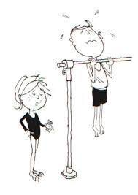
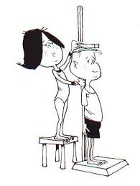
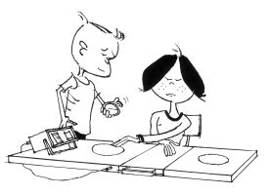
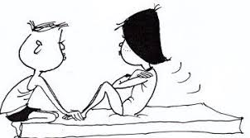
ŠPORT

PRIPRAVA NA ŠPORTNO VZGOJNI KARTON
V tem času šolskega leta se običajno pripravljamo na testiranje za športno vzgojni karton.

Ker pa letos v tem času opravljamo pouk od doma, je spodaj pripravljenih nekaj vaj, ki ti bodo pomagale pri pridobivanju telesne vzdržljivosti.
Naštete so naloge športno vzgojnega kartona in primeri nalog, ki jih lahko izvajaš v notranjih prostorih in/ali v naravi skupaj s starši. Aktivnosti prilagodimo vremenu, zdravstvenemu stanju družine in priporočili o omejitvah gibanja v Sloveniji.
Dejavnosti, ki se odvijajo na prostem, izvajamo odgovorno do sebe in drugih (brez stikov). Vse aktivnosti lahko prilagodiš tudi na izvajanje v notranjih prostorih.

- Tek na 60m

Naloge:
-lovljenje na travniku
-tek v hrib in po hribu navzdol
-tekanje po gozdu

- Tek na 600m

Naloge:
-lovljenje na travniku
-tek v hrib in po hribu navzdol

-daljši sprehod z odseki teka

- Poligon nazaj
Naloge:
-gibanje po vseh štirih (dlani, stopala) v vse smeri (naprej, nazaj, levo, desno)
-oponašanje gibanj živali, ki hodijo po vseh štirih

- Vesa v zgibi

Naloge:
-plazenje po trebuhu (vlečemo se samo z rokama)
- lahko se dviguješ, če imaš doma kakšno palico

- Skok v daljino iz mesta
Naloge:
-sonožno preskakovanje črt na tleh
-žabji poskoki
-igra »Ristanc«
-kolebnica

- Dotikanje plošče z roko/taping

Naloga:
-umikanje rok/dlani (igra dvojic, oseba 1 v paru drži dlani obrnjeni proti tlom pred sabo, oseba 2 ga »žgečka« po spodnji strani dlani. Ko se oseba 2 odloči, osebo 1 hitro, a nežno udari po hrbtni strani dlani. Naloga osebe 2 pa je, da dlani prej umakne.)
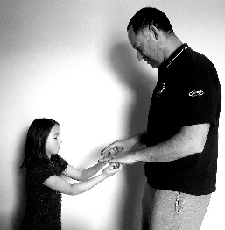

- Dvig trupa

Naloge:
-plezanje
-plazenje
-lazenje
-skoki

- Kožna guba

Naloge:
-jej zdravo in z glavo
-gibaj se

- Predklon
Naloge:
-joga za otroke (slike spodaj)

10., 11. Telesna višina in teža
Naloge:
-jej zdravo in z glavo
-gibaj se

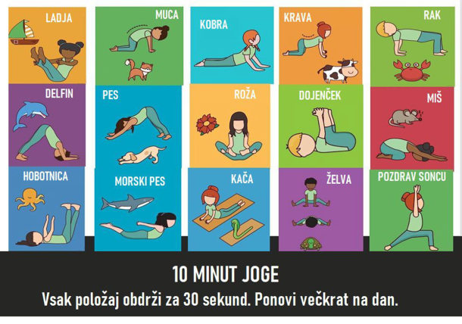
JOGA ZA OTROKE:

Joga za otroke:

1. KDO SI PA TI?: Nekomu zavežemo oči ter ga zavrtimo, medtem se drugi med seboj pomešajo. Otrok z zavezanimi očmi tipa okoli sebe in ko nekoga najde, mora ugotoviti, koga je ujel. Ko zakliče ime, se lahko zamenjata.
2. NARIŠI SVOJ VRT (če ga imaš)
3. TELOVADIMO SKUPAJ: naredi nekaj razgibalnih vaj. Kako pravilno narediti preval, most, stojo na glavi itd.

RECEPT ZA NARAVEN PLASTELIN, KI GA NAREDIŠ SAM

2 skodelici moke
1 skodelica soli
1 skodelica vode
1 žlica olja
Vse dobro pregneti, daj v plastično vrečko in za nekaj časa v hladilnik.

